Бөлімі: |  | 2А.Уақыт
Педагогтің аты-жөні |  | Изимгалиева. А.И
Күні:
Сынып: 3-сынып |  | Қатысушылар саны: 5  Қатыспағандар саны:-
Сабақтың тақырыбы |  | 42-сабақ Үлес және бөлшек туралы түсінік
Оқу бағдарламасына сәйкес оқыту мақсаттары |  | 3.1.1.5 үлесті құру жолын көрсетіп беру, оларды оқу, жазу және салыстыру  3.1.2.1 бөлшек дегеніміз бірліктің (бір бүтіннің) бір не бірнеше тең үлестерден құралған сан, екі натурал санның қатынасы екенін түсіну
Сабақтың мақсаты |  | Барлық оқушылар  Үлесті құру жолын көрсетіп беру, оларды оқу, жазу және салыстырады.  Бірқатар оқушылар  Бөлшек дегеніміз бірліктің (бір бүтіннің) бір не бірнеше тең үлестерден құралған сан, екі натурал санның қатынасы екенін түсінеді.  Кейбір оқушылар  Санның шаманың үлесін табу және үлесі бойынша санды, шаманы табу: 100 көлеміндегі сандар мен жүздіктердің жартысын, үштен бір, төрттен бір, оннан бір бөлігін табады.
Сабақтың барысы.
Сабақтың кезең  уақыт | Педагогтің әрекеті |  | Оқушының әрекеті | Бағалау | Ресурстар
Сабақтың басы  Қызығушылығын ояту  5 минут | Психологиялық ахуал қалыптастыру.  Ерте тұрып, күнде мен  Тереземді ашамын.  «Сәлем!» деймін күнге мен,  Шаттық әнге басамын.  Айналама қарасам,  Ғажаптар қаншама,  Сан жетпейді санасам,  «Сәлем!» деймін күнге мен.  Жұмыс ережесін келісу  Сабақта бір-бірімізді сыйлаймыз, тыңдаймыз!  Уақытты үнемдейміз!  Нақты,дәл жауап береміз!  Сабақта өзіміздің шапшаңдығымызды, тапқырлығымызды көрсетеміз!  Сабаққа белсене қатысып, жақсы баға аламыз! |  | Психологиялық ахуалға берілген тақпақтарды дауыстап айтып, тілді жаттықтыру және жаңа сабаққа назар аудару. | Мұғалім ұйымдастыру кезінде белесене қатысқан оқушылар «Мадақтау сөз» әдісі арқылы бағаланады. «Жарайсың!» «Жақсы» «Тамаша!» | Психологиялық ахуал.
5-минут | Алдыңғы білімді еске түсіру (ұжымда)  Берілген фигуралардың үлестерін атау  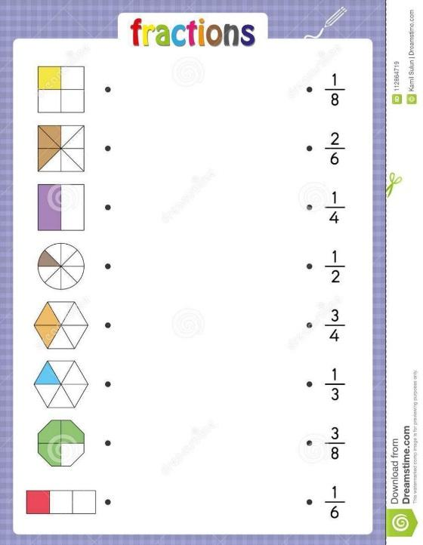 |  | Оқушылар  Берілген тапсырма бойынша жұмыс жасайды. | Дескриптор:  Сұраққа жауап береді.  Берілген фигуралардың үлестерін атайды  Бөлшек түрінде көрсетеді  Жұмысты берілген түріне қарай орындайды. | ДТ  Алдыңғы білімді еске түсіру тапсырма- ларымен слайд
Сабақтың ортасы  15 мин | Ширату тапсырмасы.  Белсенді оқу тапсырмалары(топта, ұжымда)  Жаңаны ашу.1- тапсырмаға арналған суретті қарауды ұсынады.  –Алдыңызда тұрған күнтізбе. Ол неше бөлікке бөлінген? (12-ге).  –Бұл бөлікті қалай атайды? (Он екіден бір).  – Бір ай бір жылдың неше бөлігін құрайды? 1/12.  – Күз айлары қандай бөлікті құрайды?  Математикада бұны былай жазуға болады: 3/12.  Мұғалім жазбаны торкөзде көрсетеді.  Бұл жазбаны бөлшек деп атайды. Сызықтың астындағы сан – бөлімі. Ол неше бөлікке бөлінгенін көрсетеді. Сызықтың үстіндегі сан – алымы. Осындай қанша бөлікті алғанын көрсетеді. |  | Оқушылар берілген сұрақтарға жауап беру арқылы алымы, бөлімі жайлы мағлұмат алады. | Дескриптор:  Сұрақтарға жауап береді  Ай тауларын атайды  Уақыт өлшемдерін біледі  Тапсырманы орындау арқылы бөлшектің алымы және бөлімін ажыратады.  ҚБ: Отшашу арқылы бір-бірін бағалау.
 | 1- (ә) тапсырмаға қарауды ұсынады.  – Бір күн аптаның қандай бөлігін құрайды? 2 күн ше?(1/7, 2/7).  Әрі қарай мұғалім балалардан аптаның жұмыс  күндерін, демалыс күндерді бөлшекпен атауды және жазуды сұрайды.  Түсіндіре отырып алғашқы бекіту.  Жұппен орындалатын практикалық жұмыс. Мұғалім балаларға жолақ қағаздарды таратады. Қағазды екіге бүктеп, содан кейін тағы бір бүктеуді ұсынады.  Жолақты ашуды сұрайды.  –Біз жолақты неше тең бөлікке бөлдік?(4 тең бөлікке бөлінді.)2-ші бөлігін бояуды, бөлшекті атауды, 3-ші бөлігін  бояуды – бөлшекті атауды сұрайды.  –Бөліктердің қайсысы үлкен? |  |  | Дескриптор:  Аптаның күндерін атайды  Демалыс күн мен жұмыс күнін ажыратады  Демалыс күнін бөлшек түрінде көрсетеді  Жұмыс күнін бөлшек түрінде көрсетеді | ДТ  Оқулық  Жұмыс дәптер
 | Сергіту сәті |  |  |  | https://www.youtube.com/watch?v=bn5AzXrITyg
 | Әрі қарай балалар 2- тапсырманы түсіндіре отырып орындайды. |  | Бөлімі бірдей екі  бөлшектің қайсысының алымы үлкен болса, сол бөлшек үлкен болады. | Дескриптор:  Фигуралардың бөліктерін анықтайды  Боялған бөліктерін бөлшек түрінде көрсетеді  Бөлшектерді салыстырады | ДТ  Оқулық  Жұмыс дәптер
 | 3-тапсырма бөлшектерді салыстыру $\frac{6}{7}>$ $\frac{1}{7}$; $\frac{3}{10}<$ $\frac{7}{10}$; |  |  | Дескриптор:  Бөлшектерді салыстырады.  Бөлшектерді дұрыс оқиды
Сабақтың соңы  10мин | Жаңа білім мен тәжірибені қолдану  4-тапсырманы балалар өз беттерімен орындайды. Мұғалім 6- практикалық тапсырманы жұппен орындауды ұсынады. Содан кейін мұғалім дәптердегі қалыптастырушы бағалауы бар тапсырманы орындауды тапсырады.  Мен:  – суреттен бөлшекті көрсете аламын;  – бөлшектерді жазамын;  – бөлшектерді салыстырамын. |  | Сабақты пысықтау тапсырмаларын орындау. | Дескриптор:  Бөлшектерді өсу ретімен орналстырады  Бөлшектерді кему ретімен орналастырады.  Оқушыларды жұптық, өзіндік жұмыстарды орындауына қарай 1-10 баллға дейін бағалау. | Слайд оқу  лық
 | Үйге тапсырма: 8-бет №5
Ой толғаныс  Рефлексия  10мин | Рефлексия (жеке,жұпта,топта, ұжымда)  Оқушыларға «Жетістік баспалдағы» кері байланыс парағы таратылады. Оқушылар өздері белгілейді. |  | «Жетістік баспалдағы» кері байланыс парағы таратылады. |  | Кері байланыс парағы.

